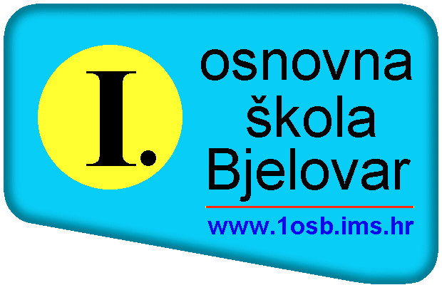
REPUBLIKA HRVATSKA
BJELOVARSKO-BILOGORSKA ŽUPANIJA

I. OSNOVNA ŠKOLA BJELOVAR

Željka Sabola 14, 43000 BJELOVAR, Tel: 043/246-906, Fax: 043/246-908
E-mail: tajnistvo@1osb.ims.hr
Šifra škole: 07-004-001
MB: 3316602
OIB: 20465040737

KLASA: 003-06/21-01/06
URBROJ: 2103-38/02-21-1
Bjelovar, 12. svibnja 2021 godine.

ODLUKE I ZAKLJUČCI SA 65. SJEDNICE ŠKOLSKOG ODBORA I. OSNOVNE ŠKOLE BJELOVAR

Sjednica je održana 12. svibnja 2021. godine s početkom u 16:00 sati, u prostorijama I. osnovne škole Bjelovar i nazočna su četiri člana Školskog odbora. Nenazočna su tri člana. Sjednici je nazočna ravnateljica.

Usvaja se Zapisnik s 64. sjednice Školskog odbora.
Ad 1.)
Usvaja se prijedlog Statuta I. osnovne škole Bjelovar.
Ad 2.)
Usvajaju se Pravila za upravljanje dokumentarnim gradivom I. osnovne škole Bjelovar.
Ad 3.)
Daje se prethodna suglasnost na odluku ravnateljice za zasnivanje radnog odnosa na puno određeno radno vrijeme na temelju natječaja od 29.04. 2021.godine za radno mjesto tajnik/ice školske ustanove, zamjena za rodiljni dopust.
Ad 4.)
Daje se prethodna suglasnost na odluku ravnateljice za zasnivanje radnog odnosa na puno određeno radno vrijeme na temelju natječaja od 28.04. 2021.godine za radno mjesto učitelj/ica tjelesne i zdravstvene kulture – pripravnik.
Ad 5.)
Razno.

Predsjednica Školskog odbora:
Mirjana Matenda, v.r.

